Oktòb 2019
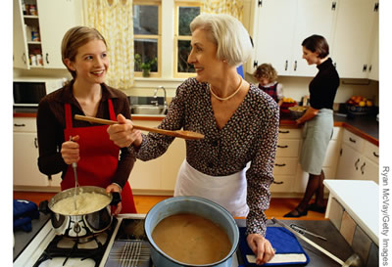

Ankouraje Aprantisaj Lakay
Gen paran ki pa vle kwè l. Men gen yon pawòl ki di, "Paran se premye e pwofesè ki pi enfliyan yon timoun "—gen verite ladan tou pou lekòl segondè menm jan ak lekòl elemantè.
Aktivite ou ka fè lakay ou ka ogmante aprantisaj tinedjè w la enfiniman. Men kèk ide pou w pwomote aprantisaj:
- Li powèm an fanmi.
- Ale fè yon pwomnad mache a pye an fanmi regilyèman.
- Tande tinedjè w la avèk atansyon, e ankouraje l pou l tande lòt moun avèk atansyon.
- Entwodui tinedjè w la a yon lwazi ou pi renmen.
- Ankouraje tinedjè w pou l kenbe yon kanè nòt istwa pèsonèl oubyen yon jounal.
- Etabli yon plas espesyal lakay ou jis pou lekti.
- Ekri yon istwa an fanmi sou yon vwayaj oubyen yon fèt fanmi an.
- Toujou fè tinedjè w la ekri nòt remèsiman.
- Toujou gen yon jwèt pasyans an fanmi ki ap kontinye toutan.
- Rakonte tinedjè w la istwa fanmi an.
- Kite tinedjè w la wè w ap li pou lwazi.
- Pale ak tinedjè w sou sa ki enterese l.
- Mande sou kisa tinedjè w la ap etidye nan lekòl, pa nòt li yo sèlman.
- Rakonte istwa ‘round-robin’ kote chak moun ajoute yon ide.
- Montre tinedjè w la kòman pou l planifye e prepare repa.
- Poze kesyon ouvè tankou, "Kisa ki ka pase si"
- Chak moun pran tou pou rebay yon istwa familye avèk yon lòt aspè nouvo, komik.
- Fè tinedjè w la demonte yon bagay e eseye remonte l.
- Pote atansyon sou sa tinedjè w la fè ki byen e konplimante l pou li.
Mesaj sa a soti nan
“Office of Community Engagement” (Biwo Angajman Kominotè)
Lekòl Leta Miami Dade County

